# Level up!

## **Pflanzenständer von Scheurich**

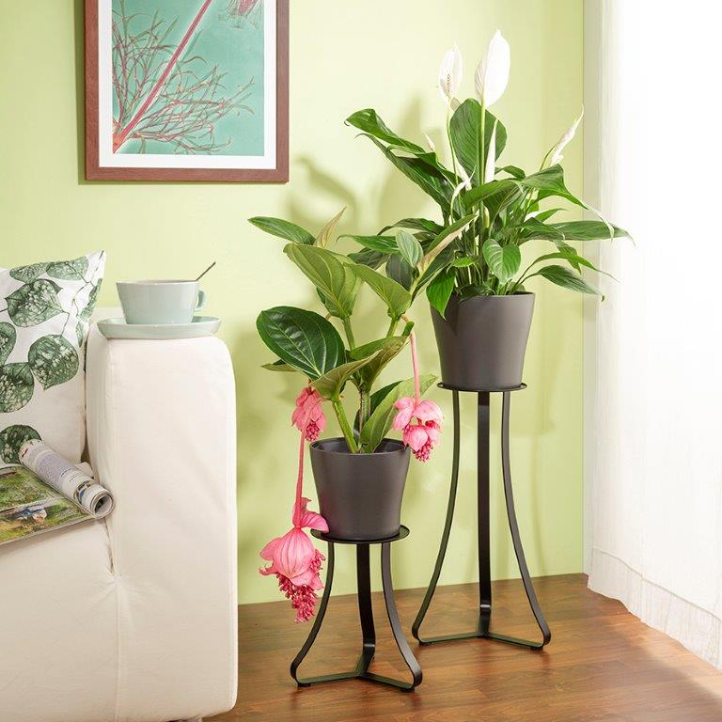Trendbewusste Pflanzenfans heben ihre grünen Lieblinge jetzt auf ein neues Niveau. Postamente sind im modernen Wohnambiente wieder angesagt und Scheurich setzt diesen Trend mit dekorativen Pflanzenständern um – Übertopf auswählen, auf dem Pflanzenständer platzieren und damit zum Beispiel eine Medinilla ausdrucksstark in Szene setzen. Ihre typisch herabhängenden Blüten haben ausreichend Platz zum Entfalten und kommen so optimal zur Geltung.

Zwei Designs, zwei Höhen, zwei Farben: Der Pflanzenständer Avignon überzeugt durch Geradlinigkeit und führt die Form der Übertöpfe harmonisch fort – mal optisch Ton in Ton, mal kontrastreich durch unterschiedliche Farben. Dynamisch präsentiert sich der Pflanzenständer Paris. Die geschwungenen Beine greifen die Linienführung vieler Übertöpfe elegant auf. Aber auch anders kombiniert zeigt sich die Verknüpfung aus Pflanze und Deko-Element als ausdrucksstarkes Highlight im Raum.

Je nach Einrichtungsstil kommen die Pflanzenständer in White Matt oder Satin Black und in zwei Höhen zum Einsatz – gerne auch als Duo oder Trio arrangiert.

Die neuen Pflanzenständer aus hochwertigem Metall ergänzen Designerstücke und bereichern das stilvolle Ambiente. Sie schaffen eine konstante Basis, die mit wechselnden Übertöpfen und Pflanzen wie Einblatt, Vriesea oder Dieffenbachia kreativ bespielt werden kann.

|  |  |
| --- | --- |
| Lieferbare Größen: | Unverbindliche Preisempfehlungen: |
| Pflanzenständer Avignon: 27 und 51 cm | Ab € 24,90 |
| Pflanzenständer Paris: 27 und 51 cm | Ab € 24,90 |

## **Über Scheurich**

Mein Topf. Mein Style.

Scheurich versteht es, die unterschiedlichen Verbraucherwünsche zu erfüllen und für die angesagten Wohnstile innovative und stylishe Produkte anzubieten. Mit trendbewussten Designs, bewährter Qualität Made in Germany und einem der größten Formenangebote am Markt ist das Familienunternehmen die Nr. 1 in Europa bei Pflanz­gefäßen für den In- und Outdoorbereich. Die nachhaltige Keramik- und Kunststoff-Produktion an den deutschen Standorten macht Scheurich auch zum Vorreiter beim Umweltschutz. Das Unternehmen ist Teil der Scheurich-Group und wird bis 2035 klimaneutral in seinen Werken sein.